

CHATBOT

Manual de Usuario

Versión:2

Fecha: 25/05/2019

|  |
| --- |
| Queda prohibido cualquier tipo de explotación y, en particular, la reproducción, distribución, comunicación pública y/o transformación, total o parcial, por cualquier medio, de este documento sin el previo consentimiento expreso y por escrito |

HOJA DE CONTROL

|  |  |  |  |
| --- | --- | --- | --- |
| **Organismo** | Universidad Mariano Gálvez de Guatemala | | |
| **Proyecto** | CHATBOT | | |
| **Entregable** | Manual de Usuario | | |
| **Autor** | Grupo #2 | | |
| **Versión/Edición** | 2 | **Fecha Versión** | 24/05/2019 |
| **Aprobado por** | Alex García | **Fecha Aprobación** | 25/05/2019 |
|  |  | **Nº Total de Páginas** | 8 |

REGISTRO DE CAMBIOS

|  |  |  |  |
| --- | --- | --- | --- |
| **Versión** | **Causa del Cambio** | **Responsable del Cambio** | **Fecha del Cambio** |
| 1 | Versión beta | Grupo #2 | 11/05/2019 |
| 2 | Versión Final | Grupo #2 | 24/05/2019 |
|  |  |  |  |

CONTROL DE DISTRIBUCIÓN

|  |
| --- |
| **Nombre y Apellidos** |
| Diego Alejandro Velásquez |
| José Pablo Díaz |
| Anddy Veliz |
| Edson Coronado |
|  |

1 DESCRIPCIÓN DEL SISTEMA 4

1.1 Objeto 4

1.2 Alcance 4

1.3 Funcionalidad 4

2 MAPA DEL SISTEMA 5

2.1 Modelo Lógico 5

2.2 Navegación 5

3 DESCRIPCIÓN DEL SISTEMA 7

4 BIBLIOGRAFÍA Y REFERENCIAS 8

# DESCRIPCIÓN DEL SISTEMA

## Objeto

Son programas que imitan la conversación con personas mediante inteligencia artificial o aprendizaje algo que, utilizado eficazmente en empresas, podría agilizar procesos e impedir la existencia de usuarios frustrados que actúen en contra de nuestra marca o dejen de contratar nuestros servicios.

## Alcance

El alcance de este proyecto es el de hacerle saber a los usuarios el funcionamiento y objetivo del programa que en este caso es un “ChatBot” el cual algo automatizado y sin dependencia de un humano detrás, nos puede ayudar a resolver ciertas dudas, comentarios o intrigas acerca de un servicio y todo esto lo hace un programa el cual trabajara las veinticuatro horas para usted y siempre le responderá lo que lo hace algo muy útil en la vida cotidiana.

## Funcionalidad

Un Chatbot sirve para que el usuario pueda resolver cualquier cuestión en relación con los productos o servicios de una compañía en una web. Actúa a través de un chat de texto normal, tratando de responder siempre la mejor respuesta a la pregunta realizada y con la finalidad de brindar una experiencia completa y fluida al usuario, evitando que tenga problemas por falta de información.

A la larga, es una herramienta muy útil para mejorar la imagen de una marca debido al ofrecimiento de una asistencia personalizada e individual que, además de efectiva, es bastante rápida.

# MAPA DEL SISTEMA

## Modelo Lógico

El programa está orientado al entorno de Seguros que se dividen en cuatro ramas, Seguro de Vida, Caución, Responsabilidad Civil y Vehículos Automotores el cual le brindara ayuda, asesoramiento y responderá sus dudas o consultas.

Básicamente la interacción se produce por un intercambio de textos entre el usuario y programa (Bot) por lo que cuenta con solo un módulo el cual nunca cambiara y siempre será una ventana por la cual nos comunicaremos y expresaremos.

## Navegación

La representación gráfica del funcionamiento del programa es el siguiente.

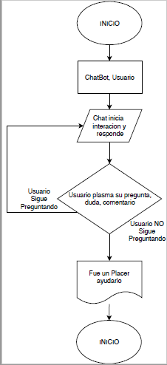

Y también 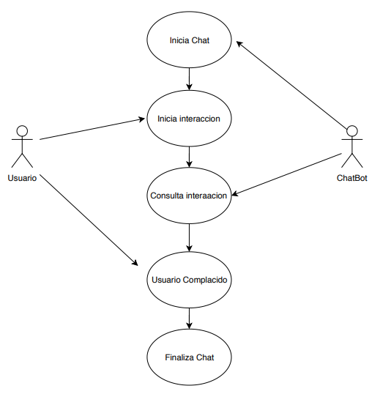también le mostramos el Caso de uso del programa para que de una forma visual sea mejor entendible.

# DESCRIPCIÓN DEL SISTEMA

El programa se basa en la interacción de usuario-bot y bot-usuario, siendo el bot que inicia la conversación de primero para que el usuario siga con la interacción. El bot le ira respondiendo conforme las preguntas o dudas que el usuario vaya escribiendo, el bot busca en su repositorio que están guardadas en archivos **aiml** donde busca palabras claves y en base a lo preguntado el bot muestra la respuesta con mejor acierto haciendo posible la interacción.

El usuario puede hacer X preguntas dado que el bot siempre tendrá una respuesta para ello, en caso contrario no pudiera resolver alguna duda, nos enviara directamente para que nos comuniquemos con algún agente y resuelva nuestras dudas.

# BIBLIOGRAFÍA Y REFERENCIAS

|  |  |
| --- | --- |
| **Referencia** | **Título** |
| <https://es.wikipedia.org/wiki/Bot_conversacional> | ChatBot |
| <http://es.botlibre.com/manual-aiml.jsp> | Manual aiml |
|  |  |